Инструкция для похождения опросов.
Для прохождения голосования необходимо выбрать «Участвовать» на баннере «Мой выбор, Моё будущее»
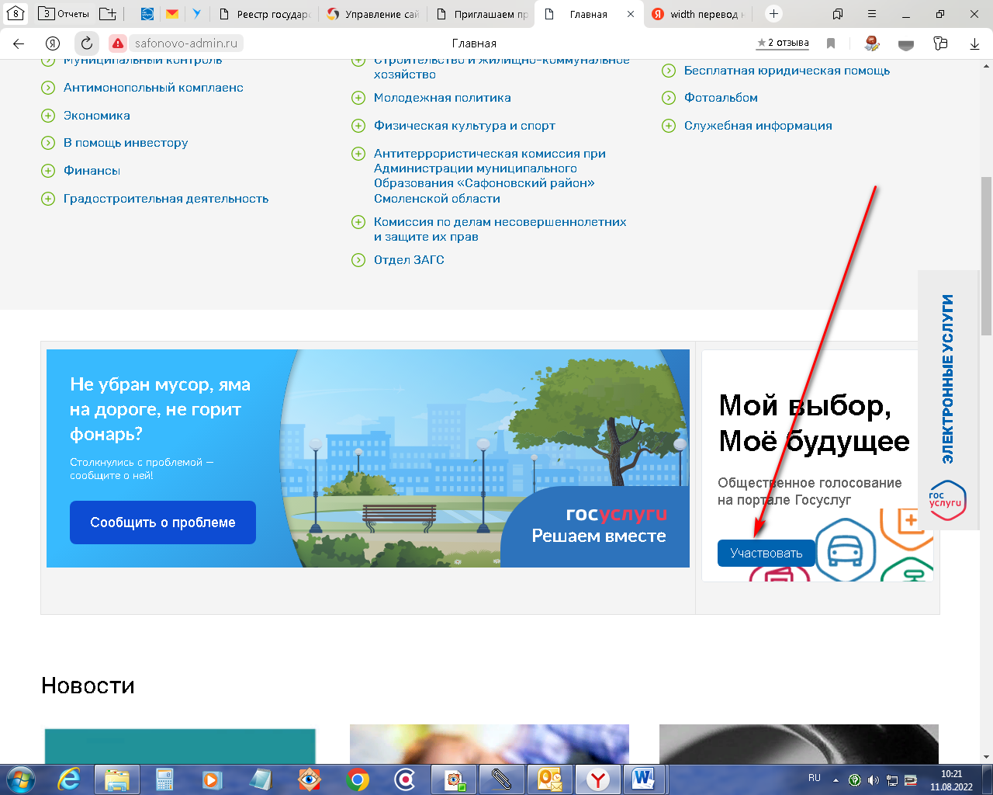
В появившемся окне нажать на панель, где по умолчанию выбрано «Благоустройство» и
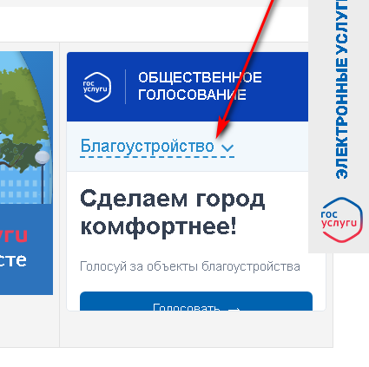
Выбрать «Опросы».
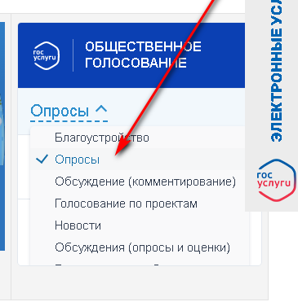
После чего будет предложен актуальный опрос, который нужно выбрать.
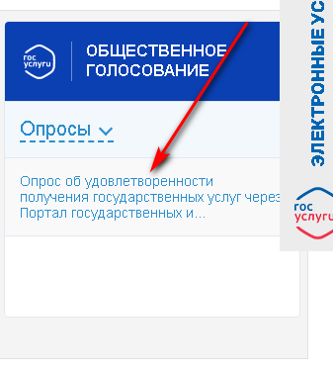
После чего вы переходите на портал государственных услуг для регистрации и прохождения опроса.

